**Reconocer las característica y entornos generales del curso fundamentos De administración**

Juan Sebastian Castillo Amaya

Junio 2022.

Universidad Nacional Abierta y a Distancia.

Escuela de Ciencias Administrativas, Contables, Económicas y de Negocios.

Fundamentos De Administración - (105015A_1145)

Contenido

Introducción 1

Objetivos 1

General 1

Específicos 1

Actividad 1

Entornos 1

Plataforma 2

Conclusiones 5

Lista de referencias 7

# Introducción

En el siguiente documento se encuentra plasmado las actividades realizadas de la tarea 1 "reconocer las características y entornos generales del curso" de la asignatura fundamentos de administración, en ella se observar las características del entorno virtual del curso y unas definiciones breves de conceptos básicos para el desarrollo del mismo.

# Objetivos

## General

Reconocer las características y entornos generales del curso de fundamentos en gestión

## Específicos

* Participación en el foro grupal y actualización del perfil.
* Revisión y descripción de los tres entornos principales del curso, información inicial, aprendizaje y evaluación.

# Actividad

## Entornos

Tabla 1. Entornos principales del curso y su descripción.

|  |  |  |
| --- | --- | --- |
| Información inicial | Aprendizaje | Evaluación |
| * Presentación-Agenda- Acuerdos. * Foros informativos. * Acompañamiento docente. | * Esquema del curso académico. * Desarrollo estrategia de aprendizaje. | * Evaluación inicial. * Evaluación intermedia. * Evaluación final. |
| Nos entrega una introducción al curso, el plan de estudio, los foros de noticas e información para el acompañamiento docente. | Podemos encontrar el Syllabus el cual es la carta de navegación del curso y la división programática del curso, con ello podemos identificar la magnitud del curso y su alcance. | En este entorno se encuentran la cantidad de entregables y exámenes a realizar en el curso. |

## Plataforma

En la primera imagen encontramos la página principal del curso, al lado izquierdo la agenda del curso donde se puede encontrar fechas importantes, inicio de las unidades y plazos de entrega de los trabajos; a la derecha tenemos un instructivo de navegación del aula y en el centro tenemos los tres módulos importantes.

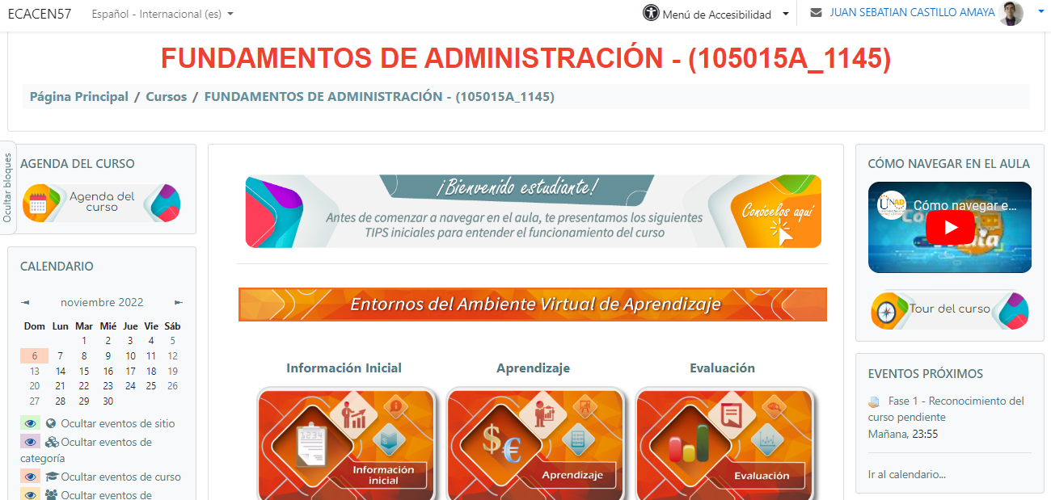

Figura 1. Página principal del curso.

En el módulo de información inicial (Figura 2 ), se puede apreciar que consta de tres secciones, presentación- agenda-acuerdos, foros informativos y acompañamiento docente, la primera sección es muy importante revisar y leer antes de comenzar el curso ya que en ella se describe el plan de trabajo del curso y las normas que lo rigen, en la segunda sección podemos encontrar Foros informativos en los que podemos participar y en lo que por lo general se encuentran resueltas dudas que han tenido los compañeros, la tercera sección es el acompañamiento docente y en el podemos encontrar diferentes herramientas para contactarnos con el docente del curso.

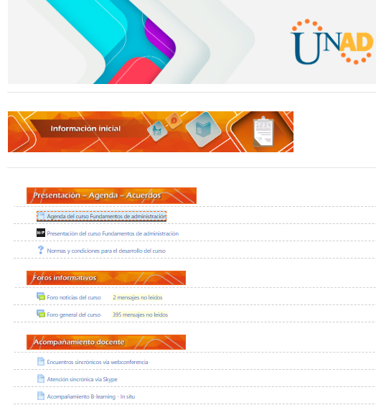

Figura 2. Información inicial.

En el módulo de aprendizaje (Figura 3 ) podemos encontrar dos secciones, la primera es el esquema del curso, donde se encuentra principalmente el syllabus en el cual se describe las temáticas tratadas durante el curso, la segunda sección es el desarrollo de estrategias de aprendizaje donde se encuentra los materiales de estudio y los tres momentos del curso, que pueden variar de un curso a otro pero que en su mayoría cuentan con cinco actividades en total.

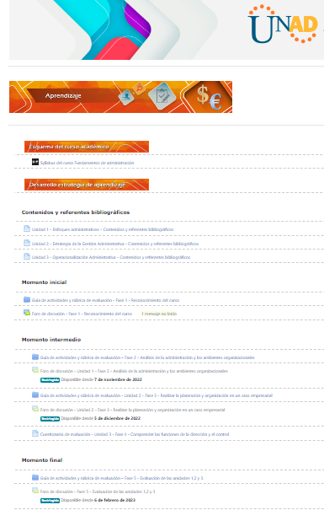

Figura 3. Aprendizaje

La unidad de evaluación (Figura 4) es la más sencilla de todas y en ella podemos encontrar la plataforma de entrega de trabajos y presentación de exámenes de cada fase correspondiente.

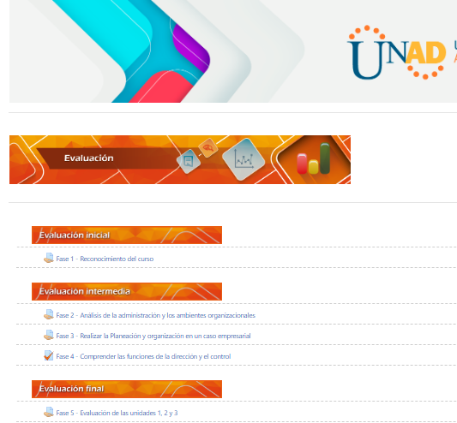

Figura 4. Evaluación.

# Conclusiones

Se aprecia que el curso cuenta con tres entornos que cumplen roles muy específicos, una información inicial que nos mantiene al tanto de las novedades del curso y que nos contacta directamente con los tutores, una de aprendizaje donde se encuentran todas las actividades y documentación requerida para el desarrollo exitoso del proceso formativo y una sección de evaluación que nos ayuda a medir el nivel de apropiación de conceptos obtenidos en cada actividad.